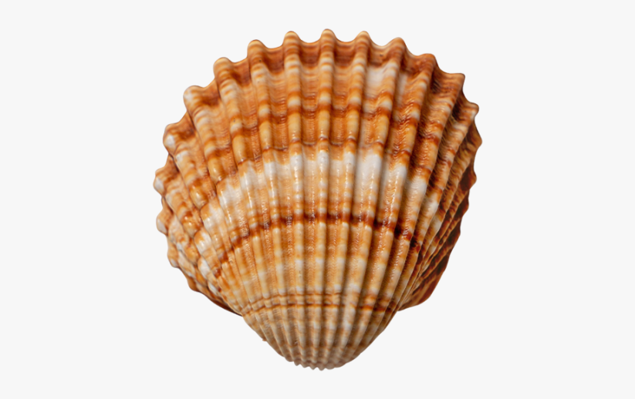
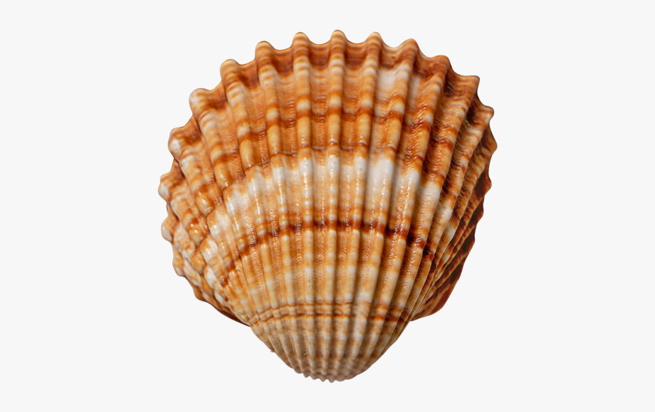
Ułóż muszelki od najmniejszej do największej, a następnie
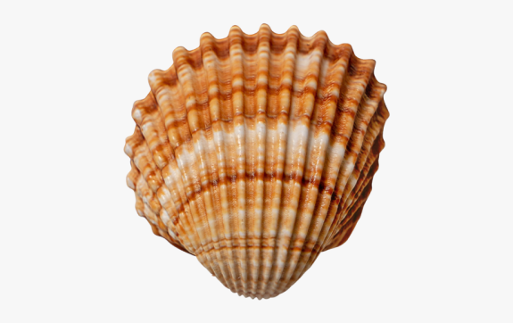
policz muszelki od prawej strony i od lewej strony.

